Анализ результатов итоговой аттестации
МБОУ СОШ №11 за курс основной общей школы
2012-2013 учебный год.

Государственная (итоговая) аттестация выпускников 9-х классов МБОУ СОШ №11 осуществлялась в соответствии с федеральными, региональными, муниципальными документами:
- Законом Российской Федерации от 10 июля 1992 года № 3266-1 «Об образовании»,
- Положением о государственной (итоговой) аттестации выпускников IХ и ХI (ХII) классов общеобразовательных учреждений Российской Федерации, утвержденным приказом Минобразования России от 3 декабря 1999 года № 1075;
- Письмом Рособрнадзора от 22 января 2013 г. № 10-14 об установлении сроков государственной (итоговой) аттестации выпускников 9-х классов общеобразовательных учреждений, организуемой территориальными экзаменационными комиссиями;
- Приказом министерства образования и науки Краснодарского края (далее МОН КК) от 2 ноября 2012г. № 8330 «Об утверждении схемы организации и проведения государственной (итоговой) аттестации обучающихся, освоивших программы основного общего образования, на территории Краснодарского края в 2013 году»;
- Приказом МОН КК от 24 сентября 2013 г. № 7329 «Об организации подготовки и проведения государственной (итоговой) аттестации обучающихся, освоивших программы основного общего образования в Краснодарском крае в 2012-2013 учебном году»;
- Приказом МОН КК от 28 сентября 2012г. №7498 «Об утверждении перечня мероприятий по подготовке и проведению государственной (итоговой) аттестации обучающихся, освоивших образовательные программы основного общего образования, с участием территориальных экзаменационных комиссий в 2012-2013 учебном году в Краснодарском крае»;
- Приказом МОН КК от 09.04.2013 г. № 1866 «О порядке окончания 2012-2013 учебного года, организации и проведении государственной (итоговой) аттестации выпускников IX, XI (XII) классов общеобразовательных учреждений Краснодарского края»
Приказом управления образования администрации МО Усть – Лабинский район от 23.04.2013г. № 569 -П «О порядке окончания 2012- 2013 учебного года, организации и проведении государственной (итоговой) аттестации выпускников IX, XI (XII) классов общеобразовательных учреждений Усть-Лабинского района» и локальными актами школы, регламентирующими ГИА выпускников.
Государственная (итоговая) аттестация выпускников проводилась в установленные сроки:

в IX классах - | с 26 мая по 17 июня
Были использованы и дополнительные сроки проведения ГИА для выпускников, получивших неудовлетворительный результат на экзаменах в основные сроки: 25 июня – математика, 28 июня – русский язык
В соответствии с планом мероприятий МБОУ СОШ№11 по организации и обеспечению проведения государственной (итоговой) аттестации выпускников в 2012-2013 учебном году администрацией школы была организована работа по реализации плана подготовки к ГИА -9 по следующим направлениям:
- информационно-разъяснительная работа с учащимися, педагогами, родителями;
- работа с выпускниками по подготовке к ГИА-9;
- осуществление контроля за подготовкой выпускников к ГИА-9.
В рамках информационно-разъяснительной работы согласно плану подготовки к ГИА-9 в 2012-2013 учебном году в рекреации школы был оформлен стенд по итоговой аттестации для 9 классов, где размещалась общая для всех участников ГИА информация: телефоны горячей линии на региональном, муниципальном и школьном уровнях; отдельные пункты нормативных документов по организации и проведению ГИА -9, сроки проведения экзаменов; графики дополнительных занятий. Здесь же можно было найти информацию о правилах поступления в ССУЗы и НПО, их адреса и сайты. На другом стенде «Мир профессий» в течение года менялись буклеты учебных заведений и объявления о посещении их в «День открытых дверей». В учебных кабинетах предметные стенды и уголки наполнены методическими рекомендациями по подготовке к ГИА -9 по конкретному предмету: демоверсия и разнообразные тесты по предмету; продолжительность экзамена; образцы ответов на вопросы или клеше для ответа, интернет-ресурсы по предмету и др.. В библиотеке школы можно было найти материалы по подготовке к ГИА-9 и ознакомиться с документами по вопросам проведения ГИА в 2013 году, а у заместителя директора по УВР находились папки с документами, рекомендациями в помощь выпускникам, родителям. Информация по подготовке к ГИА-9 постоянно размещалась на школьном сайте.
Систематически проводились родительские собрания, классные часы, совещания педагогических работников по разъяснению нормативных документов, порядка и процедуры проведения ГИА -9 с участием территориальных экзаменационных комиссий-ТЭК, о порядке подачи апелляции. 14 марта 2013г. состоялось собеседование главного специалиста управления образованием Н.В. Раковой со слабоуспевающими учащимися и их родителями. Все протоколы проведения разъяснительной работы с родителями, выпускниками, педагогическими работниками оформлены в соответствии со сроками проведения, где проставлены подписи и даты проведения.
Курс основной общей школы в 2012-2013 учебном году в МБОУ СОШ №11 окончили 44 выпускника 9-х классов.
43 учащихся сдавали обязательные экзамены в новой форме. Власенко Виолетта сдавала два обязательных экзамена в традиционной форме в обстановке исключающей влияние негативных факторов на состояние здоровья.
По результатам государственной (итоговой) аттестации Бурова Виктория и Курдияшко Кирилл получили аттестаты особого образца.
В целях обеспечения качественной подготовки к ГИА-9 на заседаниях школьных методических объединений учителей-предметников глубже изучались особенности проведения государственной (итоговой) аттестации выпускников, анализировались результатов ГИА предыдущих лет, итоги краевых диагностических работ, разбирались характерные ошибки, допущенные выпускниками, корректировался план работы по подготовке к ГИА. Каждый учитель-предметник имеет банк заданий по предметам для подготовки выпускников к ГИА (демоверсии, варианты КДР, сборники заданий по предметам по подготовке к ГИА-9) – весь материал использовался как на уроках, так и на дополнительных занятиях: на консультациях.
Существенную помощь в подготовке к ГИА оказывают краевые диагностические работы (особенно ежемесячные по математике). Краевые диагностические работы (КДР) воспитывают ответственность у учащихся за результаты своей работы, дают почву для размышления родителям по дальнейшему трудоустройству выпускников, позволяют учителю вести мониторинг усвоения учащимися каждого раздела программы, развития каждого умения в соответствии с демоверсией по предмету.
В течение учебного года выпускники 9-х классов написали 1 РДР по математике и 10 КДР, из них 6 по математике, 3 по русскому языку и 1 по истории, на муниципальном уровне были проведены пробные экзамены по русскому языку и математике. показывая достаточно высокие результаты обученности:

дата | предмет | Кол-во писавших | Сред. балл по школе | сред.балл в районе
31.10.12 | математика | 40 | 9,1 | 7,7
14.11.2012 | математика | 37 | 6,3 | 6
12.12.2012 | математика
23.01.2013 | математика
13.02.2013 | математика
13.03.2013 | математика
17.04.2013 | математика
29.11.2012 | русский | 32 | 8,2 | 8,6
07.02.2013 | русский
04.04.2013 | русский
29.11.2011 | история
16.02.13 | Пробный экзамен по русскому языку | 43 | 21 | 25
23.03.13 | Пробный экзамен по математике | 42 | 11 | 9,1

Хотя средний тестовый балл по школе во всех работах выше показателей района, качество знаний по математике и русскому языку для выпускников низкое. В работе по подготовке к ГИА необходимо вести индивидуальные и групповые занятия не только со слабоуспевающими учащимися, но особенно с теми, кто может набрать высокие баллы. Такая работа проводилась, но недостаточно регулярно и эффективно.

Результаты сдачи обязательных экзаменов в новой форме следующие:

 | Всего сдавало | «2» | «3» | «4» | «5» | Средний балл | % усп-ти | % кач-ва
Русский язык | 43 | 2(4%) | 17(40%) | 17(40%) | 7(16%) | 29,7/70,7 | 95% | 56%
Математика | 43 | 1(2%) | 16 (37%) | 21(49%) | 5 (12%) | 16,7/43,8 | 98% | 60%

Учащаяся 9А класса Бурова Виктория набрала по русскому языку 100 баллов.
Однако среди выпускников 9-х классов трое учащихся получили неудовлетворительные отметки при сдаче обязательных экзаменов. Волошин Андрей получил отметку «2» по математике, Кузнецов Александр и Меженский Николай получили отметки «2» по русскому языку.

Повторно экзамены в традиционной форме сдали со следующими результатами:

 | Всего сдавало | «2» | «3» | «4» | «5» | % усп-ти | % кач-ва
Русский язык | 2 | 0 | 2 | 0 | 0 | 100% | 0%
Математика | 1 | 0 | 1 | 0 | 0 | 100% | 0%

Сравним результаты по математике за последние три года

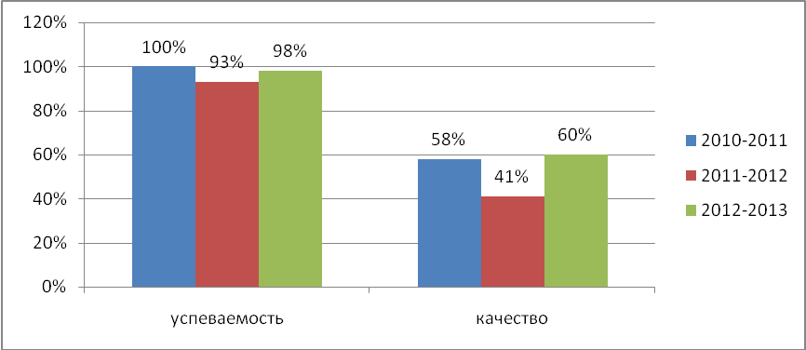

Как видно из данных диаграммы в этом году качество знаний и успеваемость по математике улучшилось по сравнению с прошлым годом.

Сравним результаты по русскому языку за последние три года

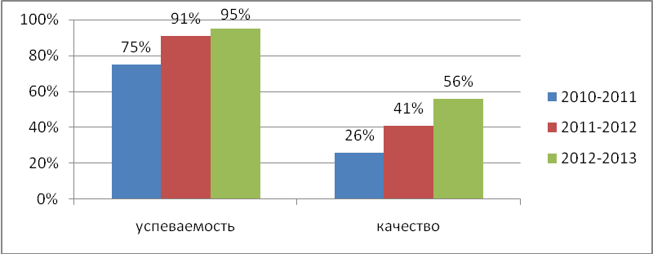

Результаты экзамена по русскому языку в этом году улучшились по сравнению с пошлыми годами. Наблюдается положительная динамика.

Сравним результаты экзаменов по русскому языку нашей школы с общерайонными и краевыми результатами за последние три года.

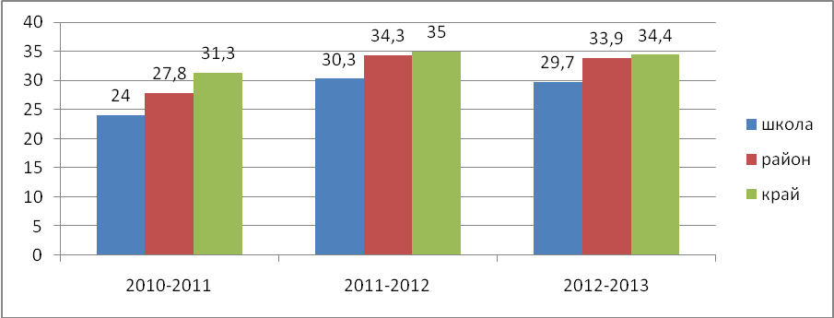

Сравним результаты экзаменов по математике нашей школы с общерайонными и краевыми результатами за последние три года

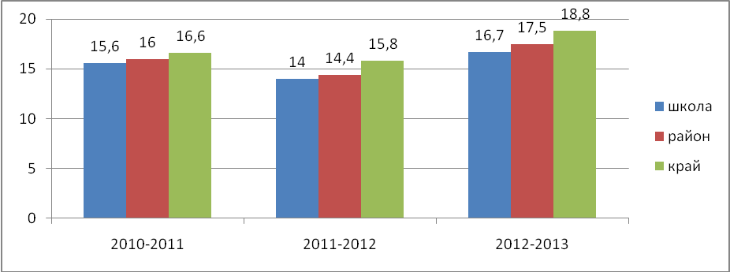
Не смотря на то, что показатель качества по русскому языку повысился, среднетестовый балл ниже 0,6 балла по сравнению с прошлым годом. По математике среднетестовый балл повысился на 2,7 балла, но по сравнению с общерайонными и краевыми показателями наши результаты на протяжении трех лет ниже.
Для того чтобы улучшить результаты необходимо в работе по подготовке к ГИА вести индивидуальные и групповые занятия не только со слабоуспевающими учащимися, но особенно с теми, кто может набрать высокие баллы. Такая работа проводилась, но недостаточно регулярно и эффективно.

Большинство учащиеся 9-х классов определились с выбором предметов для ГИА с первого опроса (ноябрь 2012г), однако группа выпускников до апреля 2013г меняли свой выбор: как сдавать экзамен – с участием ТЭК или школьным комиссиям; куда пойду учиться после 9 класса; какой предмет легче сдать – эти и другие вопросы их волновали до конца учебного года – это значит, надо активнее проводить работу по изучению условий поступления в Ссузы, по презентации специальностей-профессий. В следующем учебном году необходимо спланировать и организовать профориентационную работу для учащихся 7-11 классов в соответствии с возрастными особенностями в рамках воспитательной работы; вести разъяснительную работу с выпускниками и их родителями по вопросу определения количества и состава предметов, выбираемых в качестве экзамена по выбору, ориентировать учащихся, родителей, педагогов не просто на преодоление порога успешности, а на получение более высоких результатов. предоставлять информацию выпускникам и родителям об учебных заведениях Краснодарского края, о потребности в специальностях в крае, районе, сотрудничать с учебными заведениями по вопросу профориентационной работы.
Наиболее востребованными предметами для сдачи экзамена по выбору у выпускников 9-х классов были: обществознание (6 чел.-14%), ОБЖ (35чел.-81%), физической культура (27 чел.-63%); биология (4 чел -9%), химия (7 чел-16%), география (4 чел-9%), физика (2 чел- 5%)

Экзамены по выбору в новой форме сдавали со следующими результатами:

предмет | класс | кол-во | обученность | качество | ср.балл сош№11 | ср.балл район | ср.балл край | ФИО учителя
Биология | 9Б | 3 | 100% | 100% | 38,6 | 32,9 | 32,5 | Бараненко С.А.
Физика | 9А | 2 | 100% | 50% | 15 | 21,8 | 25,6 | Пустовая И.Ю.
Химия | 9А | 3 | 100% | 67% | 22,3 |  |  | Шувалова Е.Б.
 | 9Б | 4 | 100% | 75% | 20,75 |  |  | Шувалова Е.Б.
 | всего | 7 | 100% | 71% | 21,4 | 26 | 25,7
География | 9А | 2 | 100% | 100% | 22,8 | 22,5 | 24,9 | Чернышова А.В.
Обществознание | 9А | 5 | 100% | 80% | 32,6 |  |  | Сычева Е.В.
 | 9Б | 1 | 100% | 100% | 35 |  |  | Сычева Е.В.
 | всего | 6 | 100% | 83% | 33 | 29,8 | 31,7

Из данных таблицы следует, что не многие учащиеся нашей школы выбирают экзамены по выбору в новой форме. Хорошие результаты по биологии и обществознанию они выше районных и краевых показателей, по географии результат ниже краевого, но превышает районный. Низкие результаты показали учащиеся по физике.

Цель на 2013-2014 учебный год.
1. Повысить результаты ГИА-9 по обязательным предметам и предметам по выбору до уровня районных и краевых показателей.

Задачи:
1. Учителям русского языка и математики: А.А. Башкатовой, Н.В. Гальченко, В.Д. Кравченко в работе по подготовке к ГИА вести индивидуальные и групповые занятия не только со слабоуспевающими учащимися, но особенно с теми, кто может набрать высокие баллы.
2.Ежемесячно проводить консультационные занятия для учащихся 9-х классов по русскому языку и математики с участием всех учителей-предметников школы.
3.Администрации школы разработать план внутришкольного контроля 2013-2014 учебного года, который будет направлен на повышение качества подготовки к ГИА-9, на изучение уровня сформированности предметных компетенций у учащихся 2-9 классов, на анализ деятельности учителя-предметника. Взять под постоянный контроль работу учителей-предметников не только в выпускных классах, но и других, так как базовый уровень программного материала по предметам закладывается с начальной школы.
Вести систематическую разъяснительную работу среди родителей о повышении ответственности за подготовку детей к проведению государственной (итоговой) аттестации.

3. Учителям-предметникам в период подготовки к экзаменам по выбору проводить индивидуальную работу со слабыми учениками, выбравшими их предмет в качестве экзамена.
3. Руководителям ШМО учителей русского языка и математики:
3.1. Подробно изучить на ближайшем заседании ШМО анализ результатов ГИА-9 по русскому языку и математики. Разработать меры по повышению качества подготовки школьников к ГИА с учётом результатов школы, района, края, Российской Федерации в 2013 году.
3.2. В процессе планирования работы ШМО на 2013-2014 учебный год обязательно учесть проблемы, выявленные в ходе подготовки и проведения ГИА-9; включить в план работы вопросы методики подготовки к ГИА-9, обобщение опыта учителей по подготовке к выполнению заданий части А,В,С.
3.3.Составить график взаимопосещений уроков учителей.

Директор МБОУ СОШ №11 А.В. Гутманова

Усикова С.В.
8902-407-09-22

